温馨提示：
此题库为Word版，请按住Ctrl,滑动鼠标滚轴，调节合适的观
看比例，关闭Word文档返回原板块。
考点35 空间向量及其运算
选择题
1.（2011·上海高考理科·T17） 设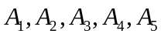是平面上给定的5个不同点，则使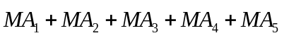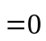成立的点的个数为（ ）
（A）0 （B）1 （C）5 （D）10
【思路点拨】本题考查空间向量的相等知识，从平面的向量知识拓展到空间的向量问题，考查了学生的类比能力和迁移能力.
【精讲精析】选B.在平面中我们知道“三角形ABC的重心G满足：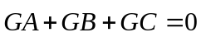”则此题就能很快地答出，点M即为这5个点的重心，即点M只有一个点.
关闭Word文档返回原板块。

